**종합설계1 Lafuta조 최종 보고서**

김종운(201502039), 정지수(201702073)

1. 디자인 스프린트
   1. 문제 정의, HMW

해결하고자 하는 문제에 대한 정의와 해당 기능의 흐름에 대한 map, HMW에 대해 정의하였다.

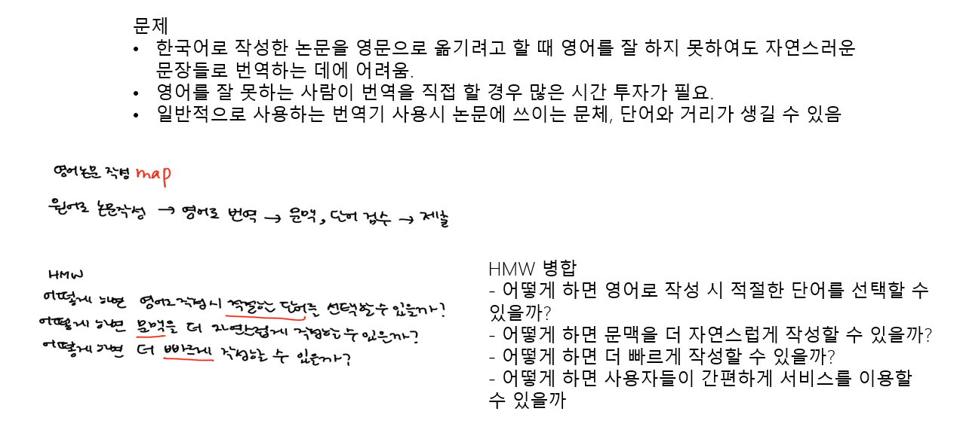

↑ 문제에 대한 정의 및 병합된 HMW

* 1. 라이트닝 데모

간단한 데모를 설계한다. 문제 해결 방안에 대한 사용자 인터페이스를 데모로 하였다.

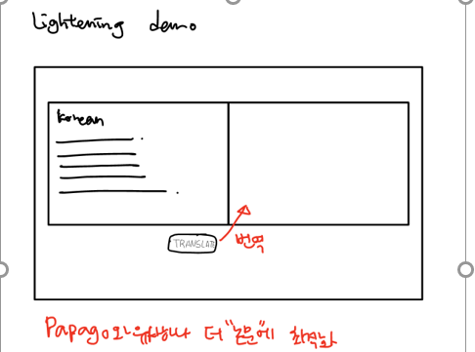

↑ 문제에 대한 정의 및 병합된 HMW

* 1. Crazy 8s 와 스토리보드

조원 각자 8개의 기능 설계를 손그림으로 표현한 Crazy 8s를 진행한다. 이후, Crazy 8’s에 대한 모든 조원의 결과물을 추합하여, 기능을 조금 더 구체화한 스토리보드를 제작하였다.

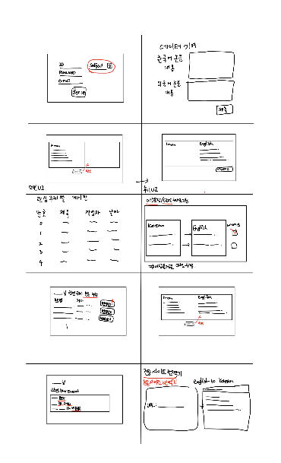

↑ 추합한 Crazy 8’s

* 1. 프로토타입 제작

스토리보드에 기반하여 배포할 프레임워크에 알맞은 사용자 인터페이스 프로토타입을 설계하였다. PPT를 이용하여 디자인했다.

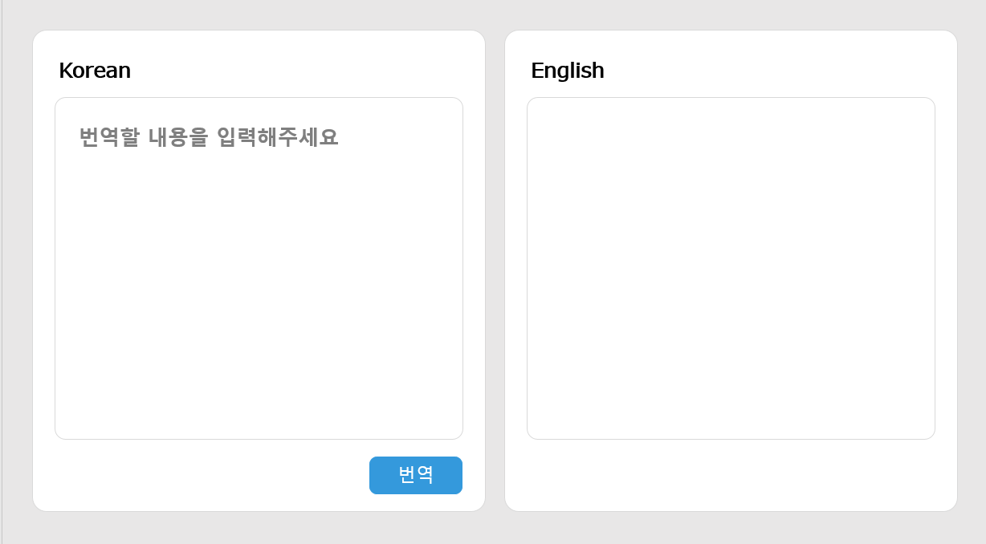

↑ 번역 기능에 대한 사용자 인터페이스 프로토타입

* 1. 피드백

프로토타입에 대한 설문조사를 진행하여 그 결과에 대해 피드백하였다. 충남대학교 재학생에 한정하여 설문조사를 진행하였다.

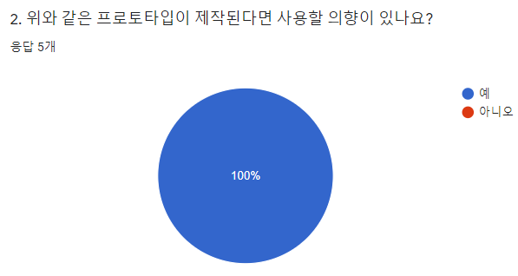

↑ 진행했던 설문의 일부.

1. SE문서
   1. 요구사항 명세서

사용자 인터페이스 정의 및 기능 요구사항, 성능 요구, 품질 속성에 대해 정의하였다.

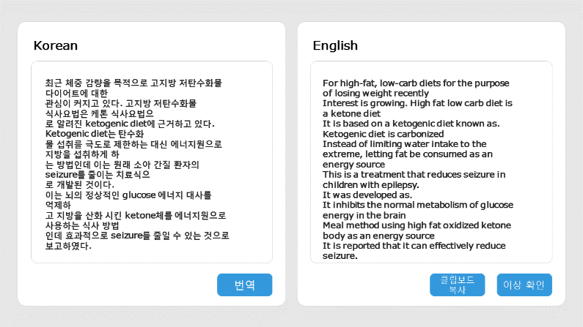

↑정의했던 번역 기능 제공 사용자 인터페이스

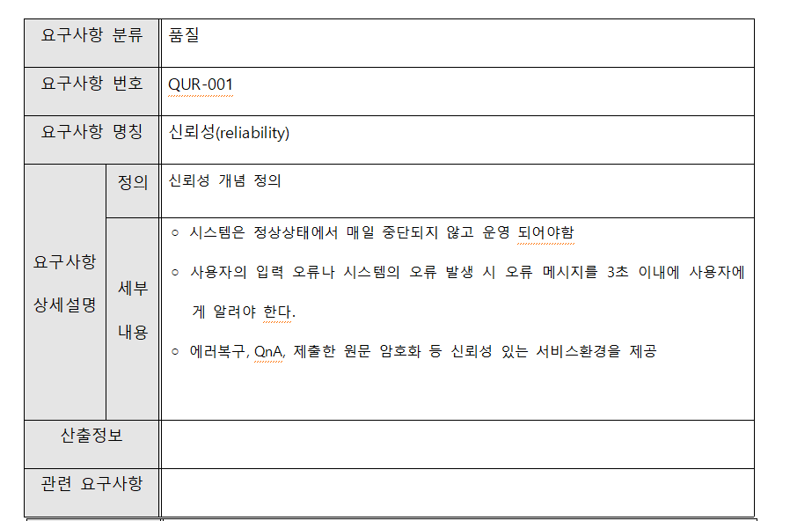

↑정의했던 품질 속성 중 신뢰성에 관한 정의문서

* 1. 유즈케이스 명세서

유즈케이스 다이어그램을 정의, 설계하고, 해당 다이어그램에서 정의한 유즈케이스들에 대해 서술한 문서이다.

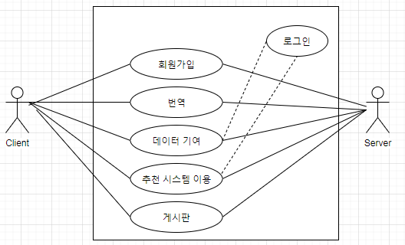

↑해당 프로젝트의 기능을 모두 그린 유즈케이스 다이어그램

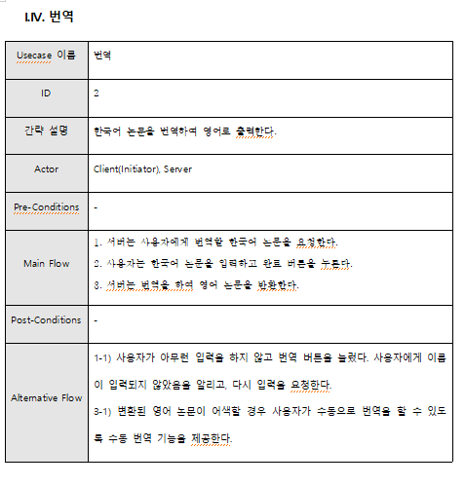

↑유즈케이스에서 정의된 기능에 대한 명세

* 1. 클래스 다이어그램

해당 프로젝트의 기능들을 구현하기 위한 클래스 다이어그램을 설계하고, 유즈케이스 별 시스템 모니터링과 해당 클래스의 입출력, 기능을 간단하게 정의한다.

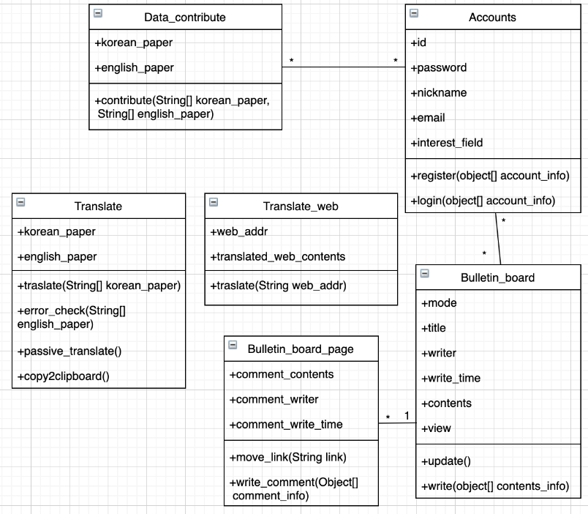

↑해당 프로젝트의 기능을 전체 클래스 다이어그램

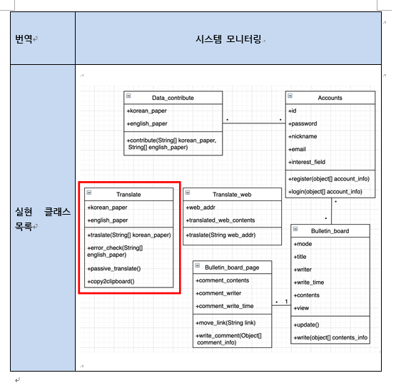

↑해당 프로젝트의 ‘번역’ 유즈케이스에 대한 시스템 모니터링

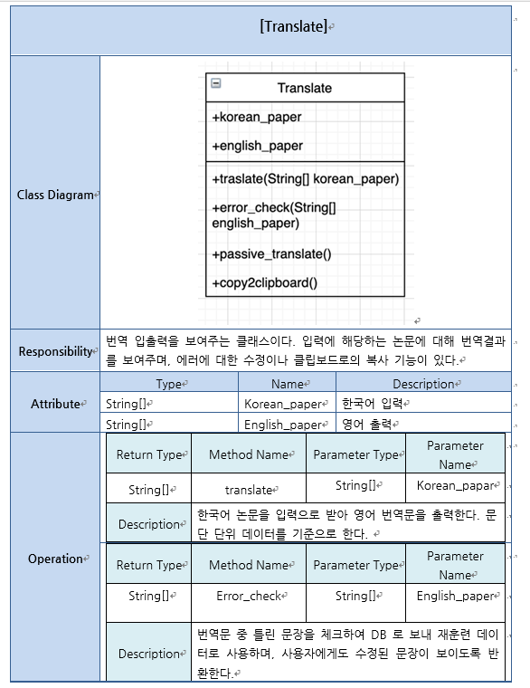

↑해당 프로젝트의 ‘번역’ 클래스에 대한 명세

* 1. 시퀀스 다이어그램

유스케이스에 대한 흐름을 정의한 시퀀스 다이어그램을 그리고, 해당 다이어그램에 대해 부가적인 설명을 하였다.

↑정의된 시퀀스 다이어그램

1. 멘토링

해당 주차에 정상근 교수님, 아이와즈 기업 멘토팀 두 분께 모두 피드백을 받았다.

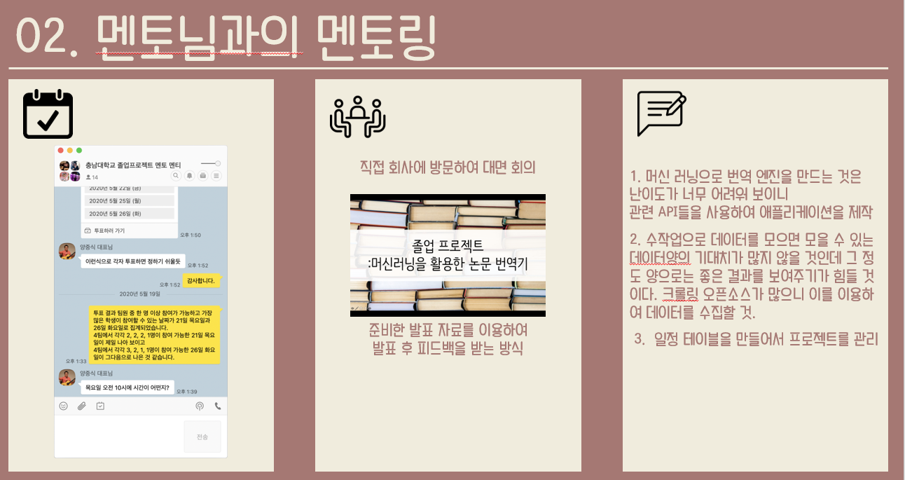

↑ 멘토링에 대해 보고했던 발표 자료

1. 설문

디자인 스프린트에서 받았던 것처럼, 수정된 프로토타입에 대해 재차 설문조사를 진행하였다. 이번에는, 사용자의 요구 수정 사항을 작성하는 것을 주로 물어봤는데, 다양한 의견들이 나왔다.

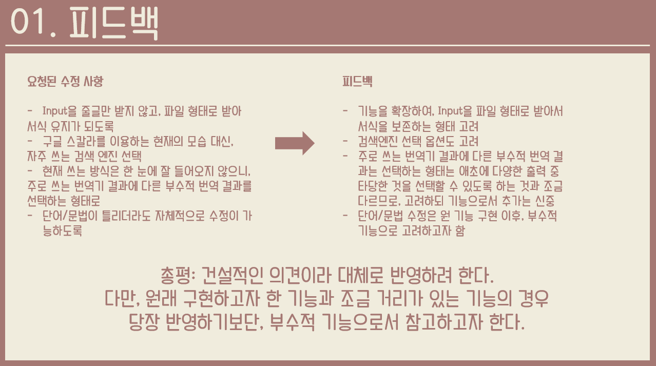

↑ 요청된 수정사항에 대한 반영 피드백

1. 프로토타입 데모

<http://lafuta.kro.kr/>

↑데모 웹페이지 주소